 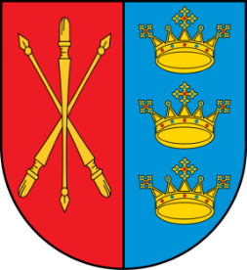 

**TERMINARZ**

**MISTRZOSTW MIASTA I GMINY MORAWICA W PIŁCE SIATKOWEJ PLAŻOWEJ**

**KOBIET**

**Uczestnicy:**

|  |  |  |  |  |
| --- | --- | --- | --- | --- |
| Kinga Pobereszko/ Kamila Pobereszko | Katarzyna Kozieł/ Kamila Kiniorska | Agnieszka Żurawska/ Klaudia Drozdowska | Julia Karbownik/ Wiktoria Rączkiewicz | Wiktoria Krakowiak/ Agnieszka Maj |
|  |  |  |  |  |
|  |  |  |  |  |
|  |  |  |  |  |
|  |  |  |  |  |

**Terminarz:**

**Boisko nr 1:**

1. Kinga Pobereszko/ Kamila Pobereszko - Katarzyna Kozieł/ Kamila Kiniorska ……/……

2. Agnieszka Żurawska/ Klaudia Drozdowska - Julia Karbownik/ Wiktoria Rączkiewicz ……/……

3. Wiktoria Krakowiak/ Agnieszka Maj - Kinga Pobereszko/ Kamila Pobereszko ……/……

4. Katarzyna Kozieł/ Kamila Kiniorska - Agnieszka Żurawska/ Klaudia Drozdowska ……/……

5. Julia Karbownik/ Wiktoria Rączkiewicz - Wiktoria Krakowiak/ Agnieszka Maj ……/……

6. Kinga Pobereszko/ Kamila Pobereszko - Agnieszka Żurawska/ Klaudia Drozdowska ……/……

7. Katarzyna Kozieł/ Kamila Kiniorska - Wiktoria Krakowiak/ Agnieszka Maj ……/……

8. Julia Karbownik/ Wiktoria Rączkiewicz - Kinga Pobereszko/ Kamila Pobereszko ……/……

9. Agnieszka Żurawska/ Klaudia Drozdowska - Wiktoria Krakowiak/ Agnieszka Maj ……/……

10. Katarzyna Kozieł/ Kamila Kiniorska - Julia Karbownik/ Wiktoria Rączkiewicz ……/……